Nyhedsbrev ang. kunst m.m. juni 2023
I denne uge har jeg haft fornøjelsen at besøge Jebjerg, Fursund og Breum skoler med tilhørende børnehaver. Anledningen var sammen med børnene at lade tankerne gå tilbage til for et år siden, hvor de ældste børn i børnehaverne og børnene fra 1. til 6. klasse mødtes med hinanden, med 13 kunstnere og med en hel del forskellige voksne.
Emnet var KUNSTMØDER, og varede i 2 uger fra den 30. maj til den 10. juni.
Vores kunstner, kurator og iværksætter Marianne Jørgensen har arbejdet på en bog med titlen: Værktøjskasse til Kunstmøder i daginstitutioner., og indholdet kredser om arbejdet med KUNST og BØRN.
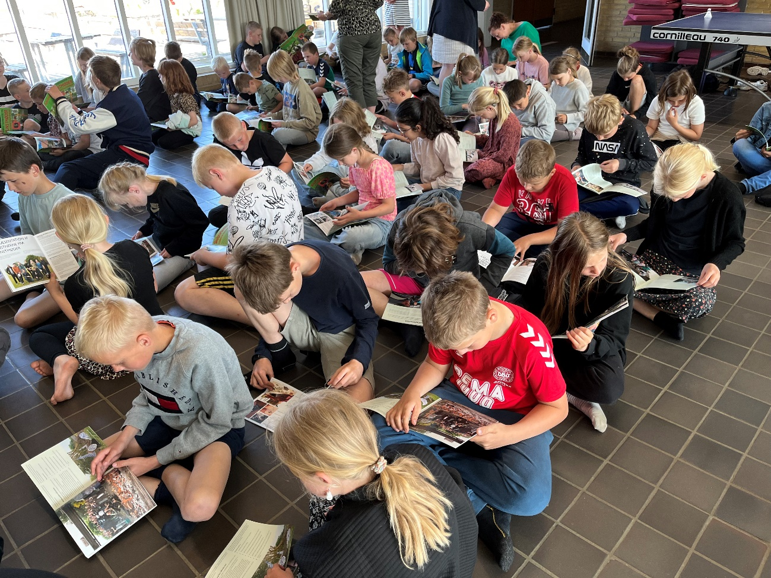
Bogen udkom i maj og var nu klar til at blive delt rundt. Jeg havde bøger med til alle de medvirkende børn, lærere, pædagoger, pedeller og alle andre, der på forskellig vis havde hjulpet til i de 10 dage, som Kunstmøderne strakte sig over.
Bøgerne vakte jubel og de mange fine billeder blev studeret og nærlæst.
Det var en dejlig oplevelse at se børnene tage imod bøgerne og se dem gå ombord i dem.
Bogen indeholder tekster om børn og billedkunst, om Kunstmøder i NØSD Nordøstsalling skoler og dagtilbud, om kunstmøder i praksis og en præsentation af de medvirkende kunstnere.
Bogen vil være at se i Selde Brugs, ligesom man kan finde den digitale udgave ved at følge følgende links:

Hjemmeside: https://skulpturlandsby-selde.dk/
sklselde@gmail.com
Fra den 1. juni og tre måneder frem vil kunstner Marianne Jørgensen befinde sig i København, idet hun har et ophold i Statens værksteder for kunst, hvor hun er i gang med forarbejdet til kunstværket Podehaven, som bliver placeret på Mølletomten i Selde hvorfra der er en formidabel udsigt ud over det store landskab. Masser af ler og masser af forme venter på at blive omformet til forskellige lersten, der efter brænding i den store ovn vil blive transporteret til Selde for at indgå i Podehaven. Mere udførlig beskrivelse af projektet i næste Nyhedsbrev.

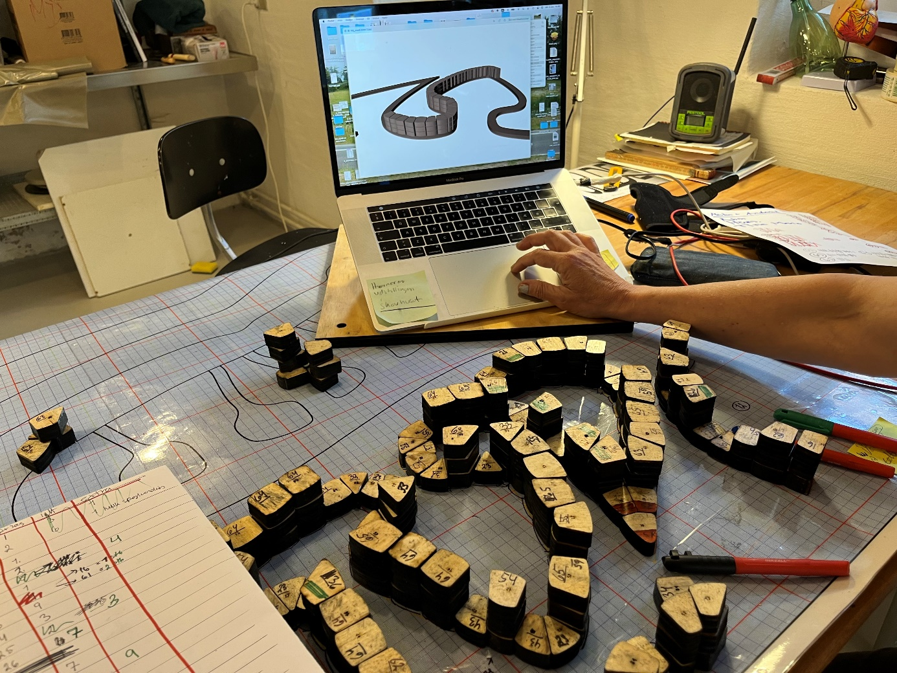
Puslespillet med brikker med nøje markering af placeringen i det færdige værk.

Igen mange tak til Ruth og Anton, der sørger for at SKY stadig er flot og følger årets gang
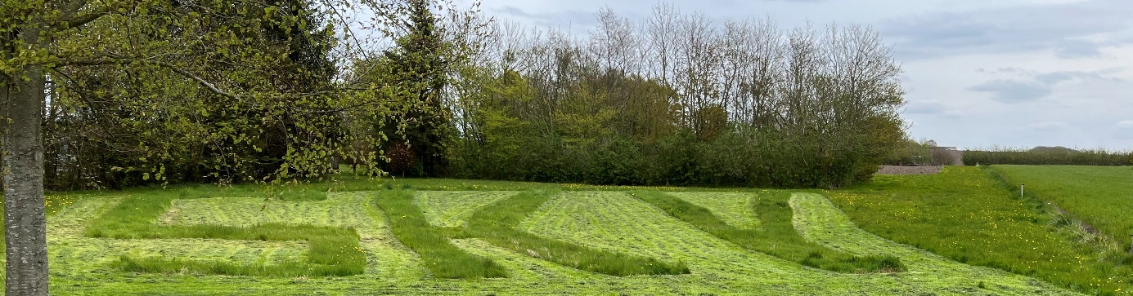
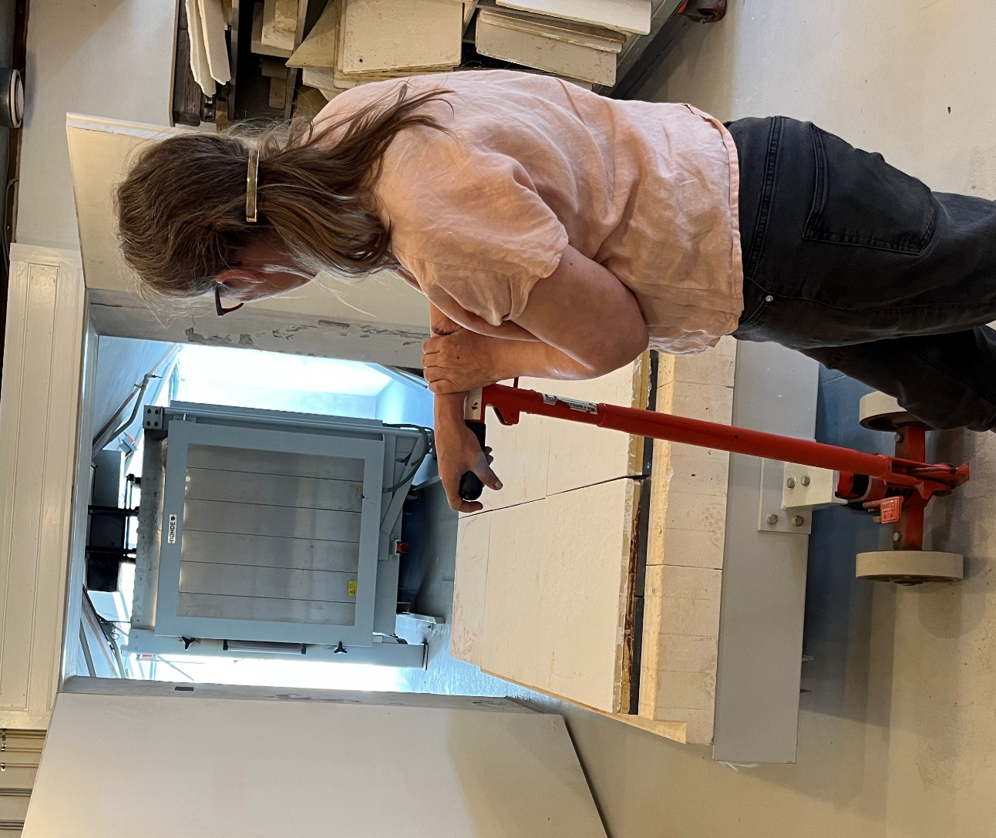
Med Nyhedsbrevet følger en invitation til alle børn fra 4. til 9. klasse om at deltage i Sommerskole i Selde fra 10. juli til 14. juli fra kl. 9 til 15.
Sommerskolen er gratis. Sidste år havde vi en vellykket sommerskole med Jette Ellgaard og Klavs Weis som undervisere. I år er Underviserne Jan Danebod, som var med i Kunstmøder og Peter Olsen, som er mester for værket overfor Brugsen.
Vi håber, at interesserede børn vil tage imod dette gode tilbud.
Selde juni 2023
Margrete Møller

